宁职院关〔2019〕2号

宁德职业技术学院关心下一代工作委员会
关于成立“六员”工作队伍的通知

学院关工委各成员单位（部门、系部）：
学院关工委根据工作需要，决定借助成员单位的相关部门和系（部）人员力量，成立“六员” 工作队伍（即教学督导员、思政教育辅导员、法律法规教育员、社团指导员、心理咨询员、特困帮扶员、等工作队伍），分工组织开展形式多样的教育帮扶活动。经2019年3月27日下午关工委全体成员会议审议通过，“六员”工作队伍组成人员如下：
1.教 学 督 导 员：叶木全 陈妙琴
2.思政教育辅导员：思政部教师、各系辅导员
3.法律法规教育员（宣传员）：王泽松、外聘法制辅导员
4.社 团 指 导 员：冯晓航、兰黄华
5.心 理 咨 询 员：林纾宇、周 杰
6.特 困 帮 扶 员：周少秋、缪东东



抄送：福建省教育系统关工委，宁德市教育系统关工委；
学院领导，关工委成员，工作队伍成员。
宁德职业技术学院关工委办公室 2019年3月28日印发

宁职院关〔2019〕2号

宁德职业技术学院关心下一代工作委员会
关于成立“六员”工作队伍的通知

学院关工委各成员单位（部门、系部）：
学院关工委根据工作需要，决定借助成员单位的相关部门和系（部）人员力量，成立“六员” 工作队伍（即教学督导员、思政教育辅导员、法律法规教育员、社团指导员、心理咨询员、特困帮扶员、等工作队伍），分工组织开展形式多样的教育帮扶活动。经2019年3月27日下午关工委全体成员会议审议通过，“六员”工作队伍组成人员如下：
1.教 学 督 导 员：叶木全 陈妙琴
2.思政教育辅导员：思政部教师、各系辅导员
3.法律法规教育员（宣传员）：王泽松、外聘法制辅导员
4.社 团 指 导 员：冯晓航、兰黄华
5.心 理 咨 询 员：林纾宇、周 杰
6.特 困 帮 扶 员：周少秋、缪东东

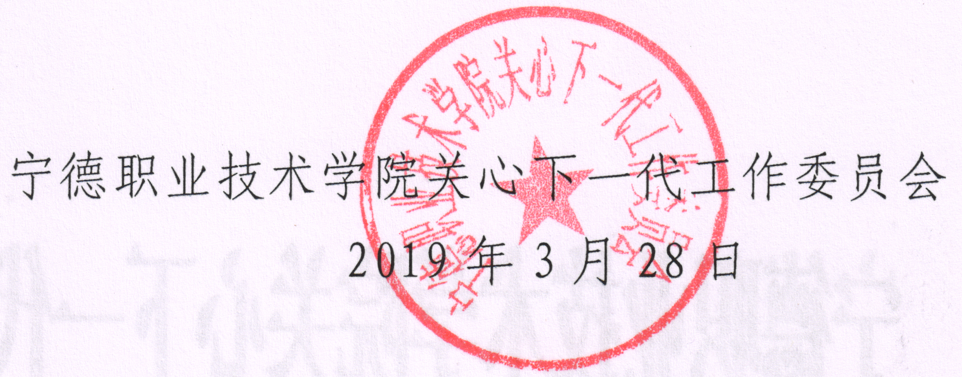

抄送：福建省教育系统关工委，宁德市教育系统关工委；
学院领导，关工委成员，工作队伍成员。
宁德职业技术学院关工委办公室 2019年3月28日印发

宁职院关〔2018〕 号
（方案稿）
宁德职业技术学院关工委
关于成立“六员”工作队伍的通知

学院关工委各成员单位（部门、系部）：
学院关工委根据工作需要，决定借助成员单位的相关部门和系（部）人员力量，成立“六员” 工作队伍（即教学督导员、思政教育辅导员、法律法规教育员、社团指导员、心理咨询员、特困帮扶员、等工作队伍），分工组织开展形式多样的教育帮扶活动。八员”工作队伍组成人员如下：
1.教 学 督 导 员：叶木全 陈妙琴
2.思政教育辅导员：思政部教师、各系辅导员
3.法律法规教育员（法规教育宣传员）：王泽松、外聘政法人员
4.社 团 指 导 员：冯晓航、兰黄华
5.心 理 咨 询 员：林纾宇、周杰
6.特 困 帮 扶 员：周少秋、缪东东

学风督导员：吴建坤、林正言
后进帮教员：各系辅导员
择业指导员：刘顺春、阮文琴

宁德职业技术学院关工委
2018年 月 日

抄送：
宁德职业技术学院关工委办公室 2018年 月 日印发

